Manual do Software



Versão 2019.0.1.16

Índice
1. Apresentação 3
2. Especificações mínimas recomendadas para o servidor de dados 5
3. Especificações de rede 5
3. Especificações para as estações de trabalho 6
4. Compatibilidade do software com o sistema operacional 6
5. Instalação do software 6
5.1 Executável instalador software Office Impresso 6
6. Desinstalação do software 10
9. Módulos 12
Apêndices 13
1. Configuração backup banco de dados cliente 13
1.1 Configuração conta Gmail 13
1.2 Configuração repositório backup banco de dados drive Gmail 16
1.3 Instalação software Backup and Sync 18
1.4 Instalação software Cobian Backup 22

1. Apresentação
O Office Impresso é um software voltado para a gestão processos de empresas que atuam no ramo de comunicação visual, de forma a auxiliar o controle e gestão de atividades internas como controle financeiro, vendas, produção, estoque e demais processos atrelados a área de comunicação visual. Ele está divido em módulos, cada um com a sua atribuição específica para controle de processos, abaixo segue a estrutura de como estão divididos os módulos assim como uma breve descrição de cada um:

Módulos | Descrição | Ícone módulo sistema
Módulo Produtos | Módulo responsável pela gestão de cadastro de produtos utilizados pela empresa tanto para comercialização quanto para uso interno. | 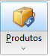
Módulo Pessoas | Módulo responsável pelo registro e controle de cadastro de pessoas classificando-as por tipos como Funcionário, Cliente, Fornecedor, Representante e Pessoa. | 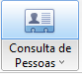
Módulo Venda | Módulo responsável pelo registro e controle de vendas, orçamentos assim como a consulta destes registros no sistema. | 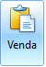
Módulo Caixa | Módulo responsável pelo controle de caixa da empresa registrando os lançamentos financeiros que foram pagos ou recebidos pela empresa. | 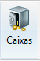
Módulo Financeiro | Módulo responsável pelo controle financeiro da empresa relativo a lançamentos a pagar, a receber, transferência de valores, emissão de boletos, balanços financeiros, emissão de cheques e demais rotinas atreladas ao financeiro. | 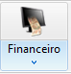
Módulo DRE | Módulo responsável por gerar as informações para a Demonstração do Resultado do Exercício (D.R.E). | 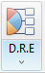
Módulo Folha de Pagamento | Módulo responsável por realizar o calculo da folha de pagamento dos funcionários atrelados a empresa, registrando os vencimentos e descontos que compõem a folha de pagamento. | 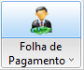
Módulo Produção | Módulo responsável por controlar as ordens de produção contabilizado os custos e tempos relativos as etapas da produção que são as ordens de serviço. | 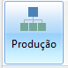
Módulo Serviço | Módulo responsável por controlar as ordens de serviço que são geradas e que precisão ser produzidos, este módulo é para o controle de uma lista de tarefas relacionadas a produção. | 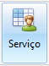
Módulo Acerto de Estoque | Módulo responsável por realizar o processo de acerto de estoque dos produtos cadastrados na empresa referente as entradas e saídas de quantidades do estoque dos respectivos produtos e registrar a movimentação do estoque no histórico de cada produto. | 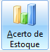
Módulo Compra | Módulo responsável por realizar registro de entradas e saídas de mercadorias do estoque da empresa através da importação de notas fiscais. | 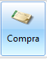
Módulo NFe | Módulo responsável pela configuração de parâmetros para emissão de notas fiscais eletrônicas no sistema. | 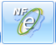
Módulo NFSe | Módulo responsável pela configuração de parâmetros par a emissão de notas fiscais de serviço eletrônica no sistema. | 
Módulo Associação | Módulo de associação tem o objetivo controlar processos de empresas que trabalham em regime de associação. Reúne os módulos de equipamentos, ocorrências e contribuição. | 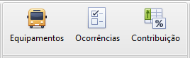
Módulo Relatórios | Módulo disponibiliza a criação e personalização de relatórios gerenciais com base em informações obtidas pela base de dados da empresa. | 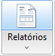
Tabela 1. Descrição módulos do sistema

2. Especificações mínimas recomendadas para o servidor de dados
Nesta seção serão detalhadas as especificações mínimas para o correto funcionamento do software no servidor, abaixo segue a tabela com o detalhamento das configurações necessárias para o servidor:

Quantidade de terminais | Configuração do servidor
Até 10 terminais | - CPU Dual Core 2.4 Ghz ou Atlhon X2  - Memória RAM 4GB ou +  - Disco Rígido 500GB ou +

Tabela 2. Configurações do servidor

3. Especificações de rede
Nesta seção serão detalhadas as especificações mínimas para o correto funcionamento do software entre a comunicação entre os computadores terminais e o servidor.

Quantidade de terminais | Configuração da rede
Até 10 terminais | - Preferencia rede Gigabit  - Configurado com protocolo TCP/IP  - Wifi não é recomendado

Tabela 3. Configurações de rede da empresa

3. Especificações para as estações de trabalho
Nesta seção serão detalhadas as especificações mínimas para o correto funcionam do software para cada estação de trabalho em relação a comunicação com o servidor de dados.

Estação de trabalho | Configuração da estação de trabalho
Configuração para cada estação de trabalho | - CPU Dual Core 2.0 Ghz ou Atlhon X2  - Memória RAM 4gb ou +  - Disco Rígido 250 GB ou +  - Monitor SVGA Mín. 1024 X 786px

Tabela 4. Configurações estações de trabalho

4. Compatibilidade do software com o sistema operacional
O software Office Impresso foi desenvolvido usando-se como base o Sistema operacional (SO) Windows Microsoft, portanto seu correto funcionamento é assegurado as versões abaixo descrita dos sistemas operacionais:
- Windows 7 (32 bits 64 bits);
- Windows 8 (32 bits 64 bits);
- Windows 10 (32 bits 64 bits)
- Windows Server 2003 à 2016 (32 bits 64 bits)
- Windows XP (32 bits 64 bits)

5. Instalação do software
Para efetuar a instalação do sistema Office Impresso é necessário verificar as especificações mínimas recomendadas do servidor (item 2) e a compatibilidade com o sistema operacional (item 3). Após realizar estas validações devem ser seguidos os seguintes passos para realizar o procedimento de instalação do software conforme abaixo:
- Acesse o site da WR2 Sistemas pelo seguinte endereço www.wr2.com.br;
- Selecione a opção de download do executável de instalação do sistema;
- Realizei o download do aplicativo, após realizar o download siga os passos a seguir;

5.1 Executável instalador software Office Impresso
Inicialize o executável de instalação do software Office Impresso e siga os passos abaixo para cada tela e etapa da instalação do software:

Passo 1: ao inicializar o executável de instalação será apresentada a tela do instalador contendo a seção informações do usuário, nesta seção, deve ser clicado no botão próximo conforme imagem abaixo:

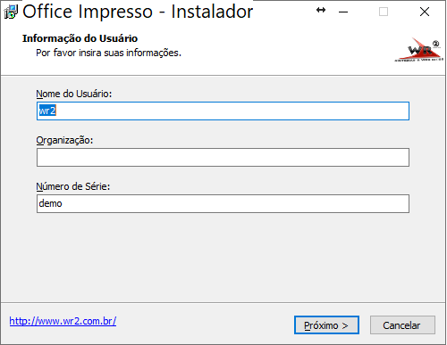Imagem 1: Tela inicial instalador software Office Impresso

Passo 2: a próxima tela apresenta o diretório destino onde será instalado software, nesta parte o usuário pode definir o local de instalação do sistema caso queira, geralmente por padrão é utilizado o caminho C:\WR Sistema como local de instalação. Após ser definido o local de instalação deve ser clicado no botão próximo conforme imagem abaixo:

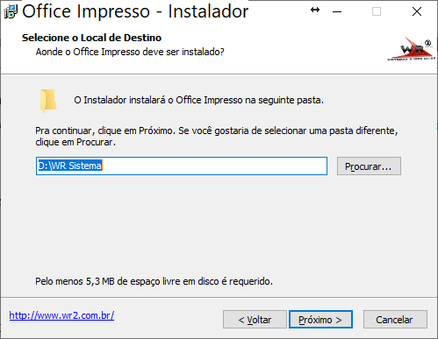Imagem 2: Tela diretório destino para instalação do software Office Impresso.

Passo 3: a próxima tela apresenta a configuração do banco de dados considerando se à instalação está sendo feita em um servidor ou em um terminal, caso seja um servidor a opção Este computador é o Servidor do sistema deve ser marcada, sendo um terminal a segunda opção deve ser marcada Este Computador é um Terminal, após selecionar a opção para a instalação deve ser clicado no botão próximo:

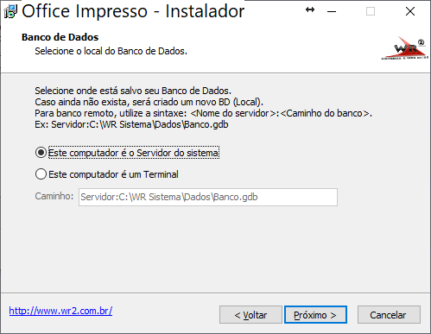Imagem 3: Tela tipo instalação servidor ou terminal.

Passo 4: a próxima tela traz a relação dos componentes necessários para instalação do software como o Firebird 2.5 e o próprio executável do sistema Office Impresso, nesta seção não devem ser modificadas as opções apenas clicar no botão próximo:

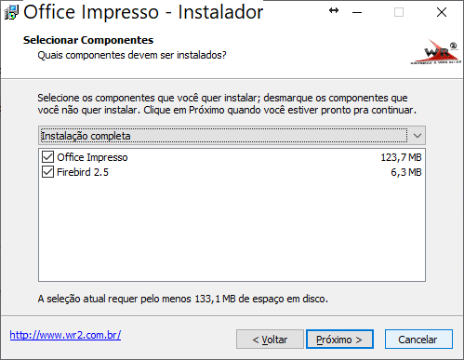Imagem 4: Tela selecionar componentes para instalação.

Passo 5: a próxima tela de tarefas adicionais apresenta a opção que por padrão vem marcada para criar o atalho do sistema na área de trabalho, deve mantida a opção marcada e clicar no botão próximo conforme imagem abaixo:

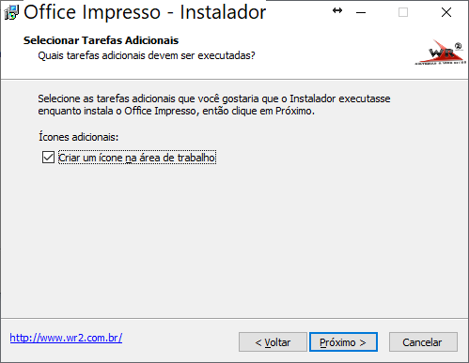Imagem 5: Tela taregas adicionais criar ícone sistema área de trabalho.

Passo 6: a próxima tela apresenta a barra de progressão de instalação do sistema deve-se apenas aguardar até que o executável conclua processo de instalação do sistema conforme a barra de progresso que é demonstrada na imagem abaixo:

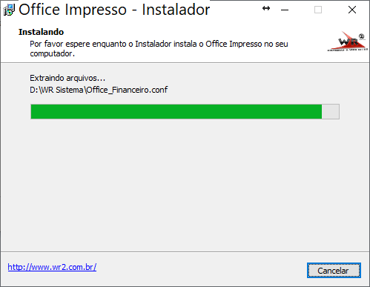Imagem 6: Tela de progressão da instalação do sistema.

Passo 7: a última tela a ser apresentada remete a finalização do processo de instalação, marcando a opção inciar o Office Impresso ao clicar em concluir automaticamente o sistema Office impresso será iniciado o sistema, basta apenas clicar em concluir conforme imagem abaixo:

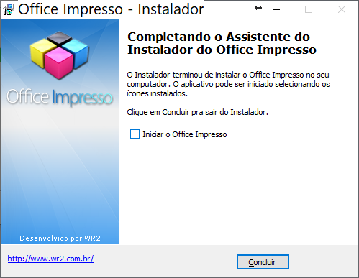Imagem 7: Tela finalização instalação sistema.

6. Desinstalação do software
Para realizar o procedimento de desinstalação do sistema Office Impresso deve ser executado o aplicativo Desinstalar Office Impresso, ao inicializar este programa o sistema irá questionar o usuário se o mesmo realmente deseja desinstalar a aplicação do computador conforme imagem abaixo, para iniciar a desinstalação basta clicar no botão sim conforme abaixo:

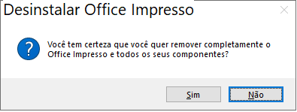Imagem 8: Tela desinstalação sistema Office Impresso.

Clicando na opção sim da imagem anterior será exibida a tela com a barra de progressão do processo de desinstalação do sistema, nesta tela deve-se apenas aguardar o término do processo conforme imagem abaixo:

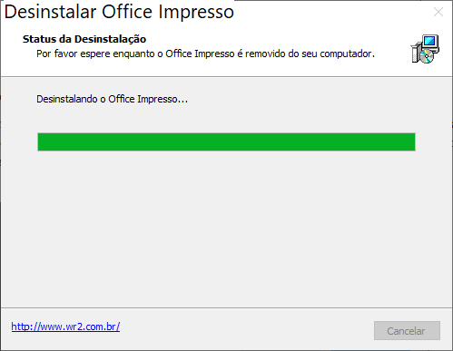Imagem 9: Tela status desinstalação barra de progresso.

Finalizando a desinstalação será exibida uma tela mostrando a mensagem que de exito da desinstalação do software Office Impresso conforme imagem abaixo

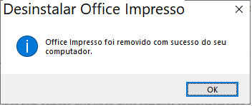Imagem 10: Tela finalização desinstalação software Office Impresso.

9. Módulos

Nesta seção serão apresentados os módulos que compões a estrutura do sistema Office Impresso bem como as suas funcionalidades, características e propósito a fim de elucidar ao usuário quanto a utilização da ferramenta Office Impresso da melhor maneira possível de forma a agregar valores a gestão dos processos internos da empresa. A apresentação dos módulos seguirá uma sequência lógica conforme a abordagem abaixo:

9.1 Acesso ao sistema

Para realizar o primeiro acesso ao sistema basta executar a aplicação Office Comercial dando dois cliques sobre o executável que fica disponível na área de trabalho após a instalação do software, dando dois cliques o sistema irá a apresentar a tela inicial de login solicitando ao usuário que informa as permissões de Usuário e Senha para logar na aplicação conforme a imagem mostra abaixo:

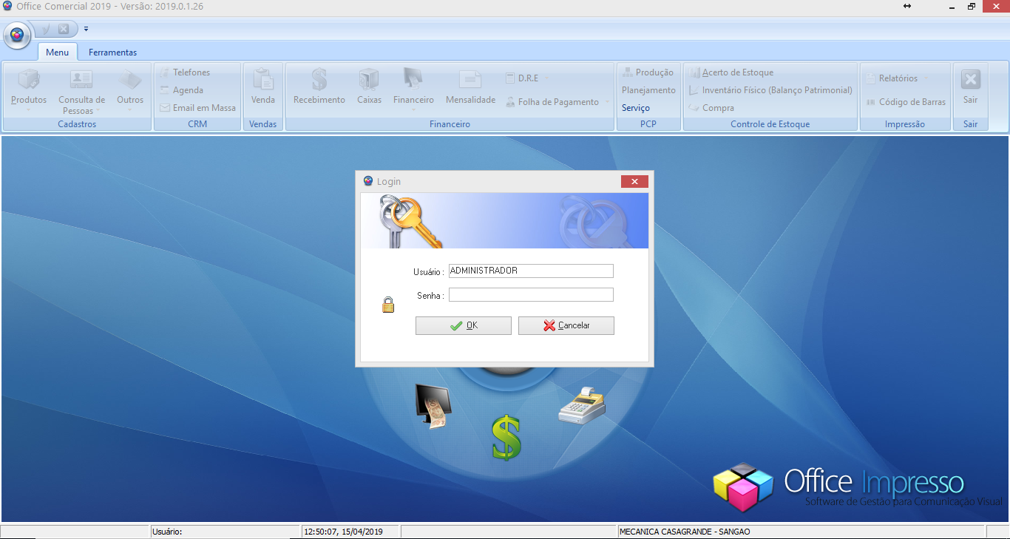Imagem 11: Tela inicial de login sistema Office Impresso
Após inicializar o sistema deve ser feito o preenchimento dos campos Usuário e Senha conforme as permissões criadas pelo administrador para acesso pelo usuário, preenchendo estes dois campos deve ser clicado no botão OK conforme demonstra a imagem acima:

Após realizar o login do sistema informando as credenciais de acesso será apresentado a tela inicial do sistema demonstrando todos os botões de acesso referente aos módulos e funcionalidades que o sistema abrange. Cada módulo será apresentado de forma minuciosa para esclarecer da melhor forma possível as funcionalidades, responsabilidades e atribuições que cada um abrange dentro do sistema, abaixo segue a sequência de apresentação de cada um.

9.2 Módulo Cadastro Produtos

O módulo de cadastro de produtos é responsável pelo controle de todos os itens de produtos, serviços, matérias-primas dentre outros tipos ficando a cargo do cadastro de novos produtos assim como a sua alteração, exclusão e parametrizações do produto. Para acesso a esta tela pela aba Menu do sistema deve ser clicado no ícone Produtos conforme destacado na imagem de ilustração destacada abaixo.

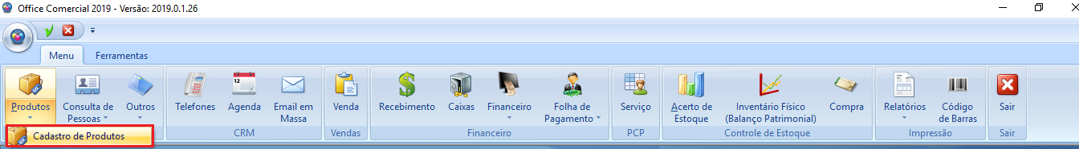Imagem 12: Acesso ao módulo de Produtos pelo sistema Office Impresso
Clicando no botão de cadastro de produtos o sistema apresentará a tela de cadastro de produtos, esta tela contem vários campos que são necessários para

Apêndices

1. Configuração backup banco de dados cliente
Para realizar a configuração do backup do banco de dados do cliente é necessário realizar a instalação dos softwares Cobian Backup e Backup and Sync, além da configuração do Driver da conta no Gmail. Abaixo será detalhado passo a passo o procedimento de configuração das etapas do backup.

1.1 Configuração conta Gmail
Antes de iniciar a configuração do backup do banco de dados é necessário verificar com o responsável da empresa pelo sistema se o mesmo possui já conta de e-mail corporativa no Gmail, pois os arquivos de backup serão alocados no drive do Gmail. Caso o usuário do sistema não tenha uma conta criada é necessário criar uma conta, para criar a conta Gmail basta seguir passos conforme abaixo:

Passo 1: acesse a página do Gmail pelo link www.gmail.com.br e clique no botão Criar conta conforme destacado na imagem abaixo:

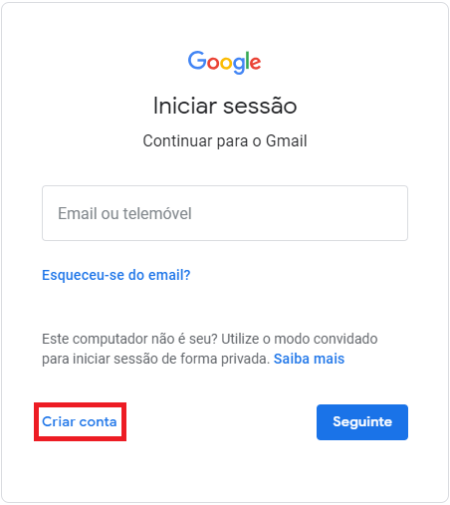Imagem 13: Site Gmail página inicial de acesso opção criar conta.

Passo 2: ao clicar na opção Criar conta o site redirecionará para a próxima página onde é feito o preenchimento das informações cadastrais do e-mail que deve ser criado no seguinte padrão:
Nome Próprio: colocar o primeiro nome da empresa que está utilizando sistema, exemplo a empresa se chama WR2 Sistemas, colocar o primeiro nome WR2;
Apelido: será informado o segundo nome da empresa no caso se for por exemplo WR2 Sistemas colocar Sistemas;
Nome de Utilizador: o nome de utilizador é a identificação da conta do e-mail, na criação da conta deve ser seguido o seguinte padrão, o primeiro nome da empresa mais os últimos 4 dígitos do CNPJ da mesma conforme o exemplo wr20147@gmail.com (primeiro nome empresa wr2 e os últimos dígitos CNPJ 0147);
Palavra-passe / Confirmar: neste campo deve ser informado a senha padrão que vai ser utilizada no e-mail, por padrão ela deve ser criada como backup33010200 essa mesma senha deve ser informada no campo confirmar, após realizar o preenchimento deste último campo clicar no botão Seguinte conforme imagem a baixo:

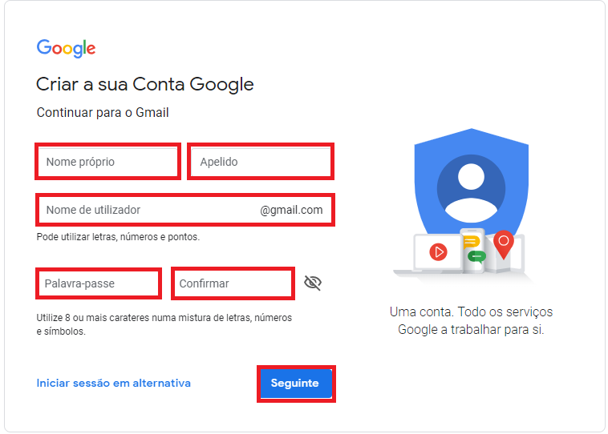Imagem 14: Site Gmail página cadastro novo e-mail.

Passo 3: a próxima tela deve ser informado o número de celular para validar o novo e-mail, para este caso deve ser solicitado o número do responsável pela empresa que utiliza o sistema para cadastro, informando o número deve ser clicado no botão seguinte conforme imagem abaixo (caso o cliente não tenha um número empresarial pode ser utilizado outro número para o recebimento do código):

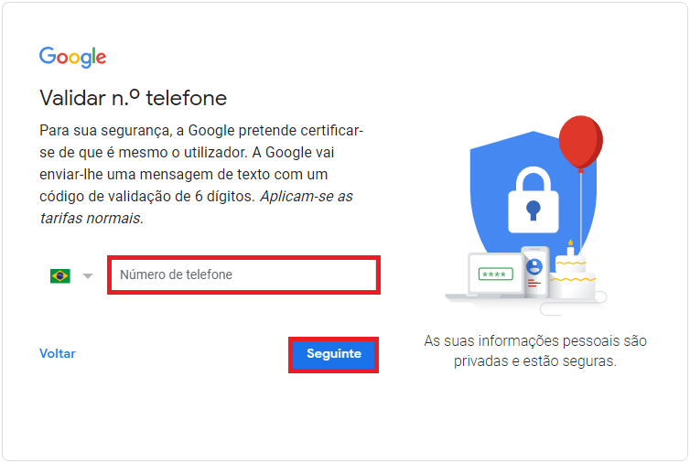Imagem 15: Site Gmail página cadastro novo número telefone.

Passo 4: após realizar o cadastro do número do celular será enviado para este mesmo número uma mensagem com o código de segurança, este código de segurança deve ser informado na tela do Gmail e depois clicar no botão Validar para continuar com o processo conforme imagem abaixo:

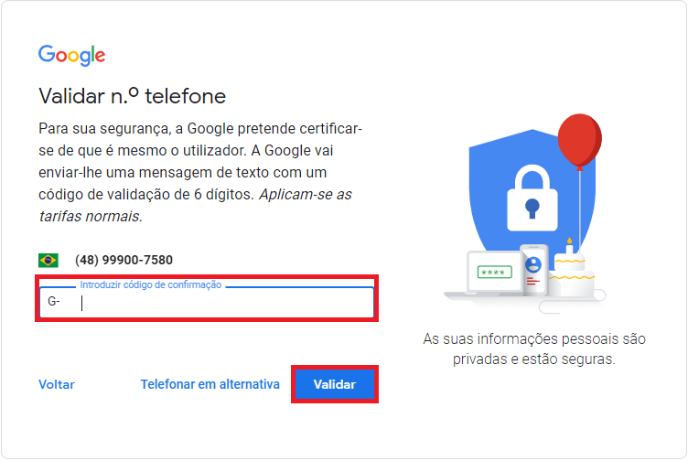Imagem 16: Site Gmail informar código de segurança para validação do e-mail

Passo 5: validando o e-mail com o código de segurança a tela de Bem vindo ao Google será exibida, esta tela apresenta o número de celular que foi cadastrado (o número do celular pode ser retirado pois é opcional), o campo endereço (não precisa ser preenchido), a data por padrão deve ser preenchida como 04/02/1974, e o campo gênero como o cadastro é para empresa deve ser selecionada a opção prefiro não divulgar, preenchendo estes campos deve ser clicado no botão Seguinte conforme imagem abaixo:

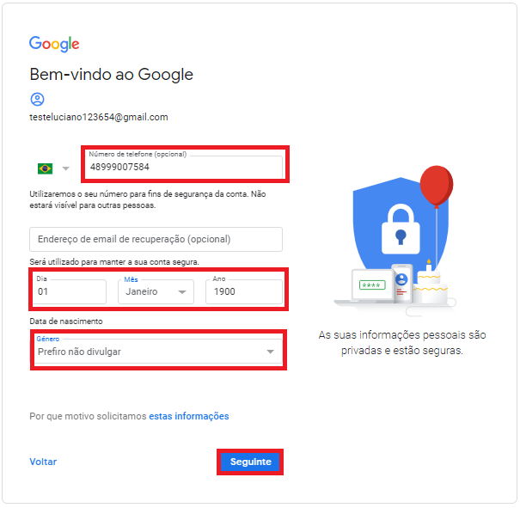Imagem 17: Site Gmail cadastro informações finais e-mail.

Passo 6: a última etapa consiste nos temos de privacidade. Ao rolar a página até o final será exibido o botão de Aceito, clicando neste botão o e-mail será criado com sucesso e estará pronto para uso.

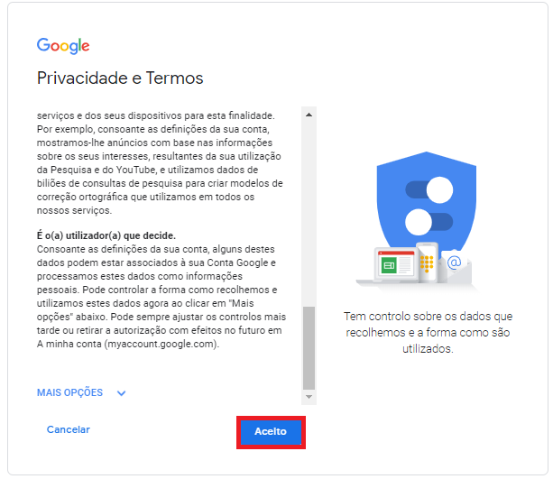Imagem 18: Site Gmail privacidade e termos finalização cadastro e-mail.

1.2 Configuração repositório backup banco de dados drive Gmail
Após concluir o cadastro do e-mail, deve ser acessado o drive do Gmail para criar uma pasta que comportara os backups da base de dados do cliente, para acessar o Drive do Gmail basta clicar na opção Google Apps e selecionar no meu o Drive conforme imagem a baixo:

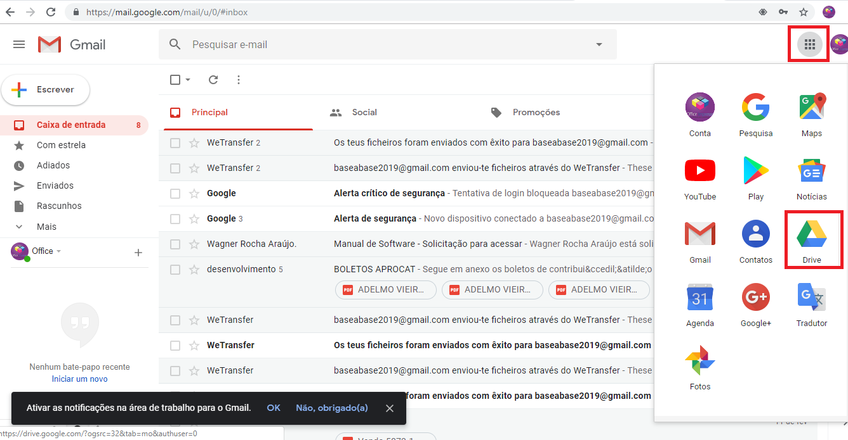Imagem 19: Acesso ao Drive do Gmail
Após acessar o drive deve ser clicado na opção Novo para criar a pasta que deve ser discriminada conforme o exemplo ao lado, BackupWR2 (Backup + Nome empresa), abaixo segue imagem exemplificando:

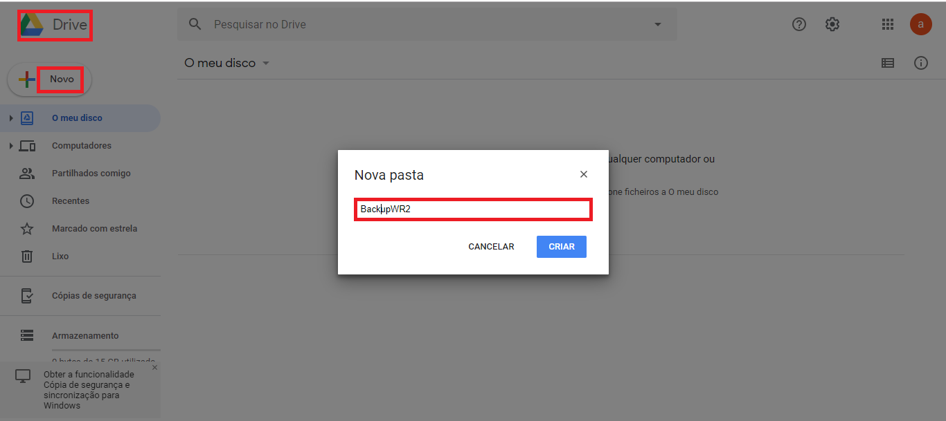Imagem 20: Site Gmail drive criar pasta para alocar os arquivos de backup da base de dados.

Criando a nova pasta a mesma deve ser compartilhada com o seguinte endereço de e-mail wr2backup@gmail.com, para realizar o compartilhamento basta clicar com o botão direito sobre a pasta e selecionar a opção compartilhar conforme imagem abaixo:

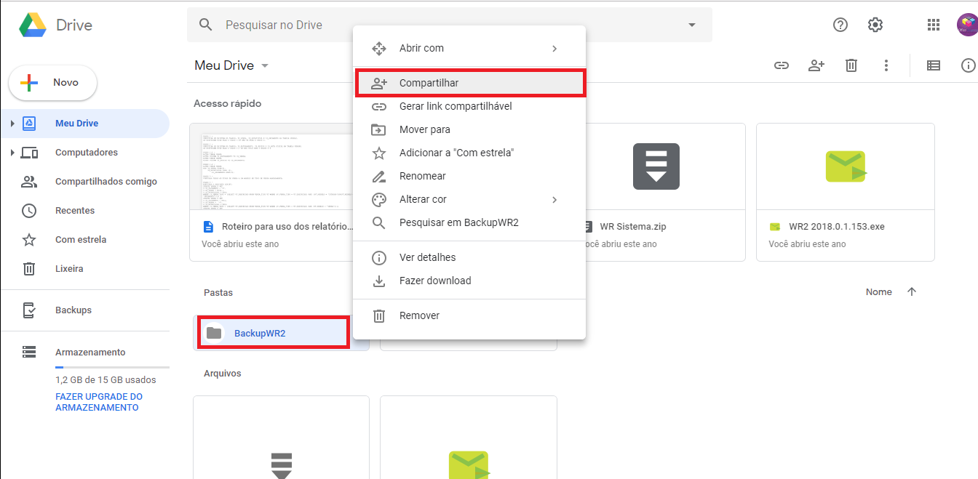Imagem 21: Acesso a opção de compartilhamnto da pasta backup do Drive no Gmail

Acessando a opção de compartilhamento é exibida a tela para informar o e-mail basta preencher o campo pessoas com o endereço de e-mail a seguir wr2backup@gmail.com e clicar na opção enviar conforme imagem abaixo:

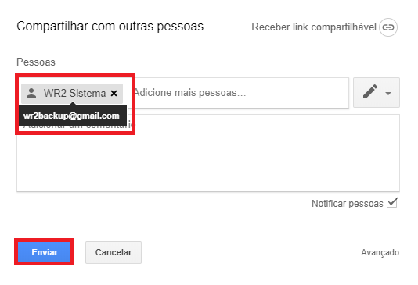Imagem 22: Tela de compartilhamento de pasta no Drive do Gmail

1.3 Instalação software Backup and Sync
O software Backup and Sync (sincronizador de backup) é responsável por sincronizar o repositório que foi criado no drive da conta do Gmail com a pasta local dos arquivos compactados de backup da base de dados que são gerados pelo software Cobian Backup no servidor. Com esta sincronização o backup da base de dados é mantido na nuvem uma forma segura caso o computador servidor apresente algum problema onde ficam as bases de dados. Abaixo será repassado o passo a passo de como realizar a instalação deste software assim como a sua configuração:
Passo 1: Para realizar a instalação o software deve ser inicializado o executável installbackupandsync.exe, ao iniciar a instalação a seguinte tela será apresentada com a progressão da instalação, deve-se aguardar o término da mesma conforme imagem abaixo:

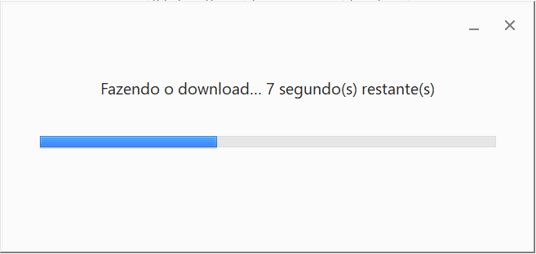Imagem 23: Tela Instação software Backup and Sync.
Passo 2: Após realizar a instalação do software, a tela inicial da aplicação é apresentada, a opção Fazer login é responsável por sincronizar software com o drive do Gmail, clicando na opção faça login com seu navegador o sistema vai sincronizar automaticamente com a conta de e-mail caso o Gmail já esteja logado no Browser, abaixo segue imagem:

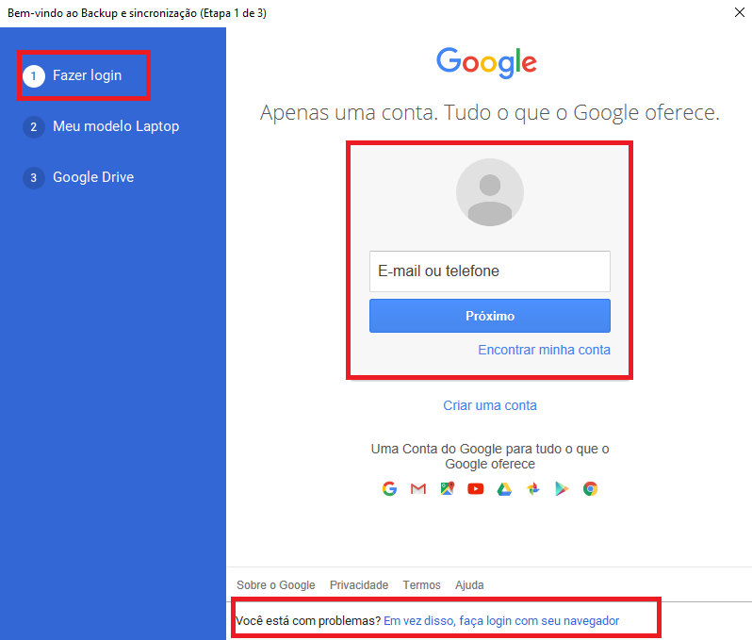Imagem 24: Tela inicial login Gmail software Backup and Sync.

O software vai abrir a tela do Gmail no browser, basta clicar na opção Permitir para sincronizar com a conta de e-mail, conforme imagem abaixo:

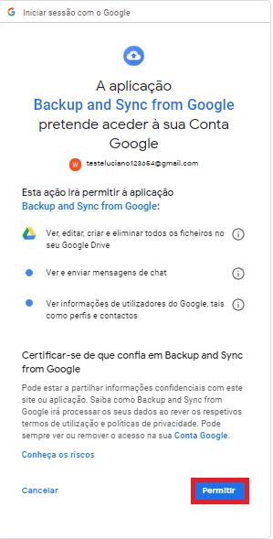Imagem 25: Tela inicial login Gmail software Backup and Sync

Passo 3: Após sincronizar com o driver do Gmail, o sistema parte para a segunda parte da configuração em Meu modelo Laptop, nesta parte nas configurações das pastas pra fazer backup deve ser desmarcado Computador, Documentos e Imagens e clicar em Próximo conforme a imagem abaixo:

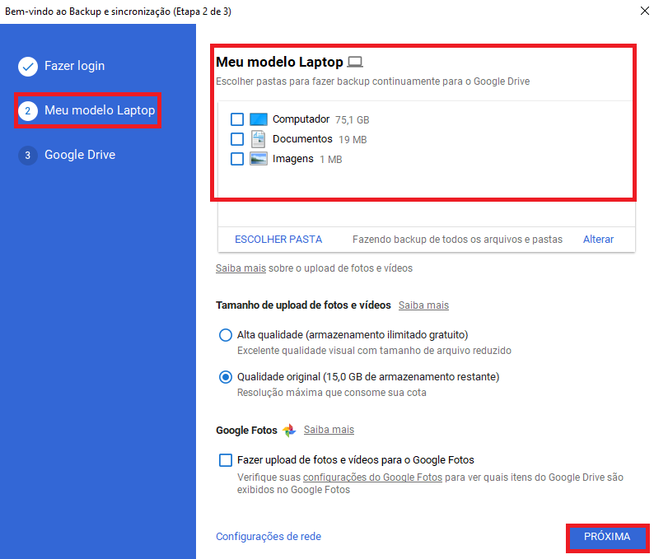Imagem 26: Meu modelo Laptop configuracão

Passo 4: a próxima parte trata da sincronização com a pasta que foi criada no driver do Gmail onde será feito o upload dos arquivos de backup, deve ser marcada a opção Sincronizar apenas estas pastas e clicar em inciar conforme imagem abaixo:

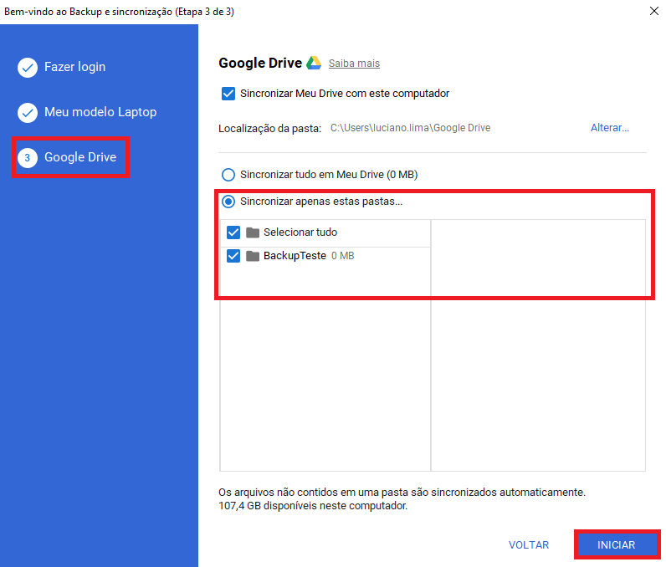Imagem 27: Configurações Google drive

Após concluir a configuração do software Backup and Sync, é criado a pasta de google drive para sincronização em C:\Users\Google Drive esta pasta será salvo o arquivo de backup do banco de dados quando o software Cobian Backup for inicializado.

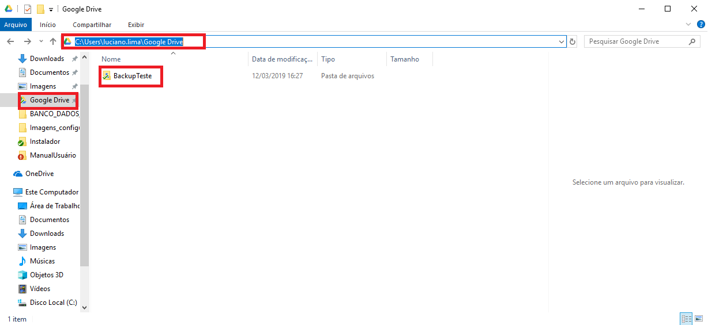Imagem 28: Pasta repositório Google drive backup.

Quando o software Cobian Backup for acionado para gerar o bakup para esta pasta o aplicativo Backup and Sync irá automaticamente sincronizar com o repositório do driver do Gmail salvando na nuvem os arquivos do banco de dados compactado, conforme imagem abaixo:

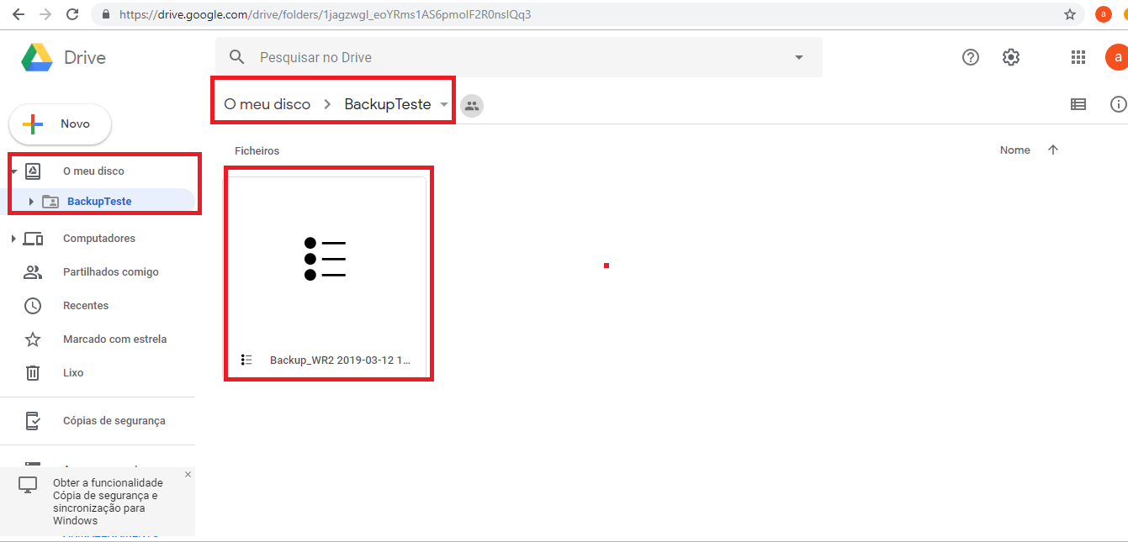Imagem 29: Drive Gmail sincronização arquivo banco de dados repositório.

Seguindo todos aos passos listados para a configuração do backup automático da base de dados do sistema as cópias do banco sempre serão salvas na pasta raiz do sistema em C:\WR Sistemas\Backup e também diretamente no driver da conta do Gmail informada pela empresa finalizando esta etapa de configuração do sistema Office Impresso.

1.4 Instalação software Cobian Backup
O Cobian Backup é o software responsável por realizar a backup da base de dados do cliente e salvar em um diretório local do computador, para iniciar o procedimento de instalação do Cobian Backup deve ser acessado o executável que está disponível seguinte caminho C:\WR Sistemas\Backup\CobianBackup\CobianBackup_11_2_582.exe, cabe ressaltar que para a instalação dentro desta mesma pasta também deve conter os seguintes arquivos de configuração o cbSetup.txt e o ListaTarefaCobian.lst, após iniciar o Setup de instalação apenas seguir os seguintes passos conforme descrito abaixo:
Passo 1: inicializar o executável CobianBackup_11_2_582.exe, será dado início ao procedimento de instalação do software deve se aguardar o término para posterior configuração conforme imagem abaixo:

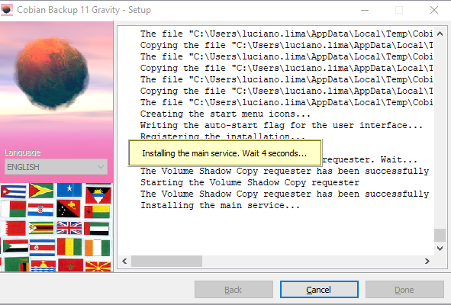Imagem 30: Tela instalação software Cobian Backup.

Ao terminar a instalação do software se o instalador informar que não é possível inicializar o serviço de cópia de sombra de volume necessário para o backup do banco de dados do sistema deve ser instalado a instalação das versões anteriores do .NetFramework. Isso ocorre nas versões mais novas do Windows que já vem com o .NetFramework instalado por padrão.
Para resolver este problema, entre no Painel de controle do sistema Windows explore e acesse a opção Programa e Recursos conforme imagem abaixo:

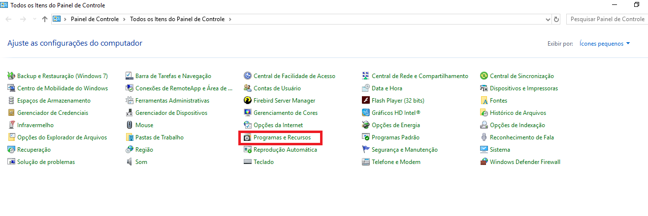Imagem 31: Acesso ao painel de controle programas e recursos

Ao acessar a tela de programas e recursos deve ser clicado na opção Ativar ou desativar recursos do Windows conforme imagem abaixo:

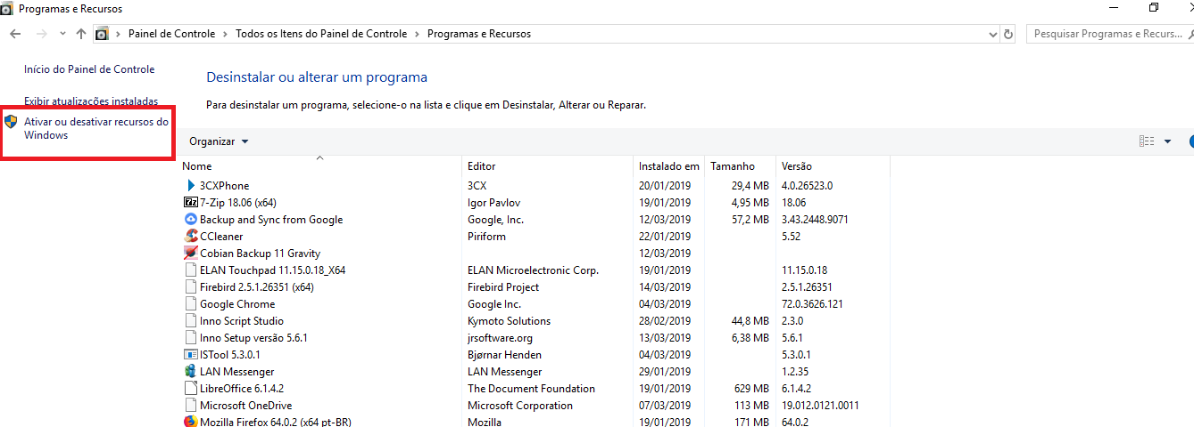Imagem 32: Tela programas e recursos acessa opção ativar ou desativar recursos do Windows

Na janela de recursos do Windows selecione o recurso .Net Framework 3.5 (inclui .Net 2.0 e 3.0), não é necessário selecionar as subpastas e clique no botão OK, conforme imagem abaixo:

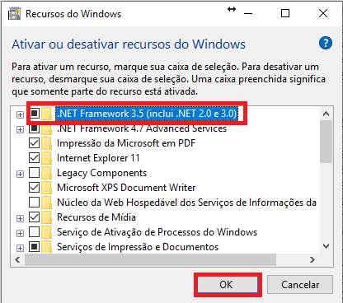Imagem 33: Acesso tela recursos do Windows

Finalizando o procedimento basta acessar Serviços do Windows e iniciar o serviço Cobian Backup 11 Volume Shadow Copy Requester conforme imagem abaixo:

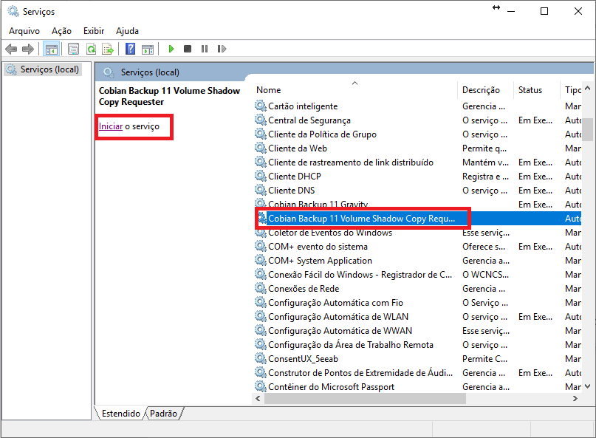Imagem 34: Ativar serviço Cobian Backup 11 Volume Shadow Copu Requester

Passo 2: Após finalizar a instalação do software deve ser feito as configurações do Cobian Backup, inicializar o software e na opção de menu Lista acessar a opção de Importar conforme imagem abaixo:

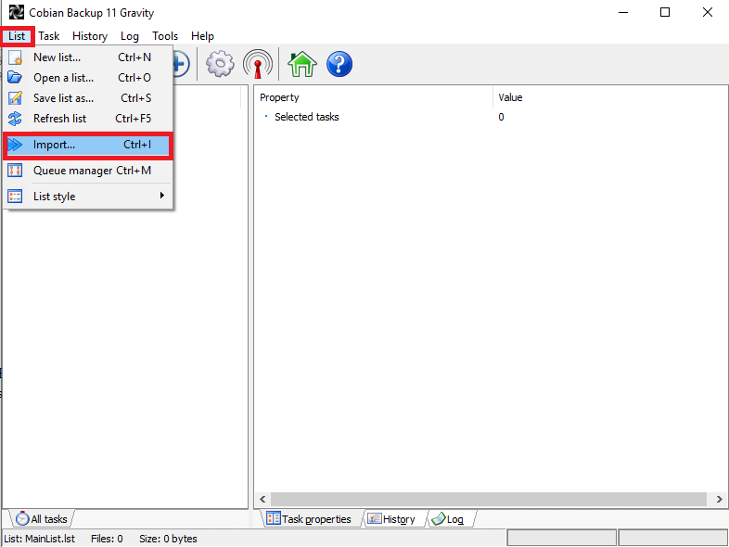Imagem 35: Tela Cobian Backup menu lista opção importar

Selecionando a opção de importar será aberta a tela do explorador do Windows, deve ser selecionado o arquivo ListaTarefaCobian.lst que está junto dos arquivos de instalação do Cobian este arquivo contem o script contendo os parâmetros para a execução do backup da base de dados conforme imagem abaixo:

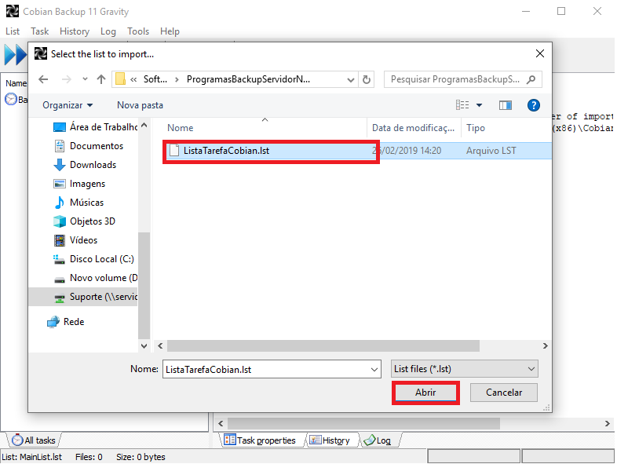Imagem 36: Tela Cobian Backup importar arquivo ListaTarefaCobian.lst.

Passo 3: Após realizar a importação do arquivo clicando com o botão direito sobre o registro que foi gerado Backup_WR2, um menu será apresentado, selecionar a opção editar tarefa conforme imagem abaixo:

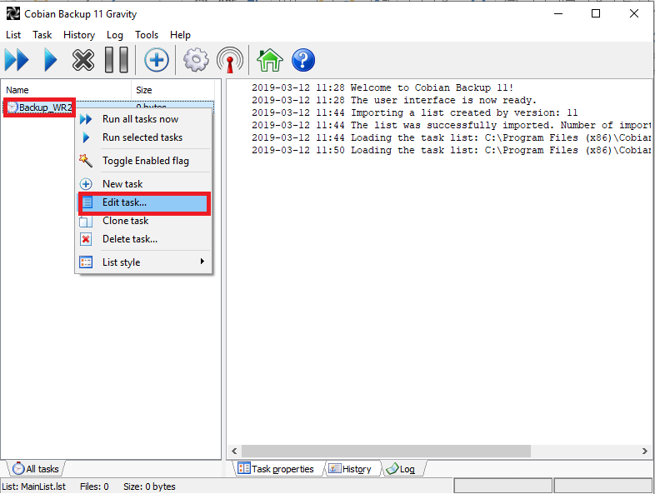Imagem 37: Tela Cobian Backup funcionalidade editar tarefa

.

Selecionando a opção editar tarefa será aberto a tela de propriedades da tarefa, ela traz várias abas de configurações que servem para parametrizar o modo como o aplicativo realizará o backup da base de dados, abaixo será detalhado a configuração que deve ser feita nas abas:
Aba Files: Esta opção apresenta parte source que é local onde o sistema vai buscar o arquivo de banco de dados e a parte destino onde serão gerados os arquivos do backup, a configuração deve ser feita conforme a imagem abaixo:

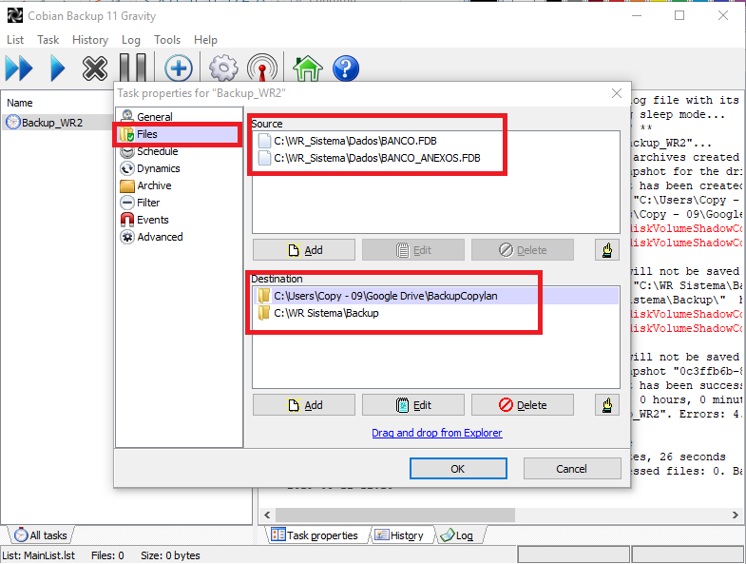Imagem 38: Tela Cobian Backup configuração caminho arquivos backup.

Aba Schedule: nesta parte é configurado a periodicidade em que será realizado o backup, na imagem abaixo segue a configuração que deve ser realizada para cada campo destacado:

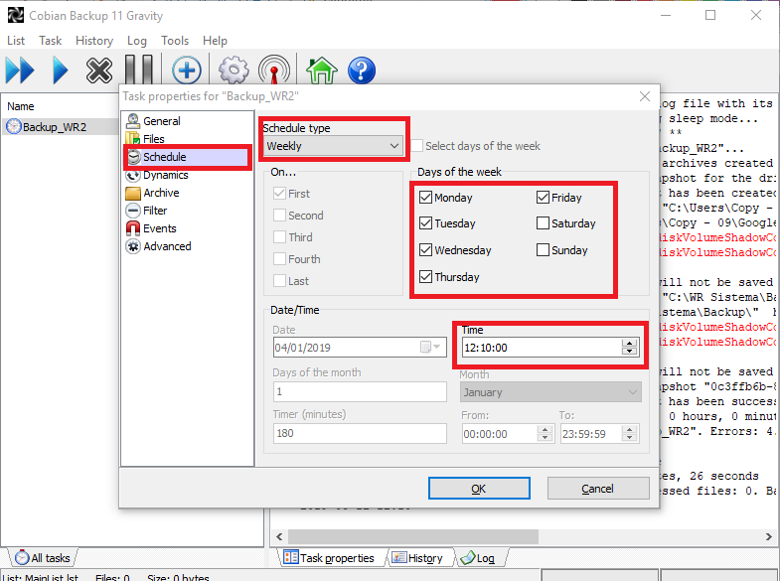Imagem 39: Tela Cobian Backup configuração periodicidade realização backup.

Após realizar as etapas de configuração do Cobian Backup o software realizará o backup da base de dados do cliente com base nas configurações realizadas nas abas citadas anteriormente.

1.5 Procedimentos adicionais para configuração do Cobian Backup para as versões SERVER do Windows

Nas versões do Windows Server é necessário habilitar a cópia de sombra de volume diretamente no HD onde está instalado o sistema. Abra o console de gerenciamento do computador (compmgmt.msc) ou – no windows Explorer - clique com o botão direito em “Meu computador” e clique em “gerenciar”. Localize o gerenciamento de disco no lado esquerdo da tela do console. Ao abrir a lista de discos disponíveis no lado direito da tela, clique com o botão direito no disco onde está instalado o sistema e selecione “propriedades”.

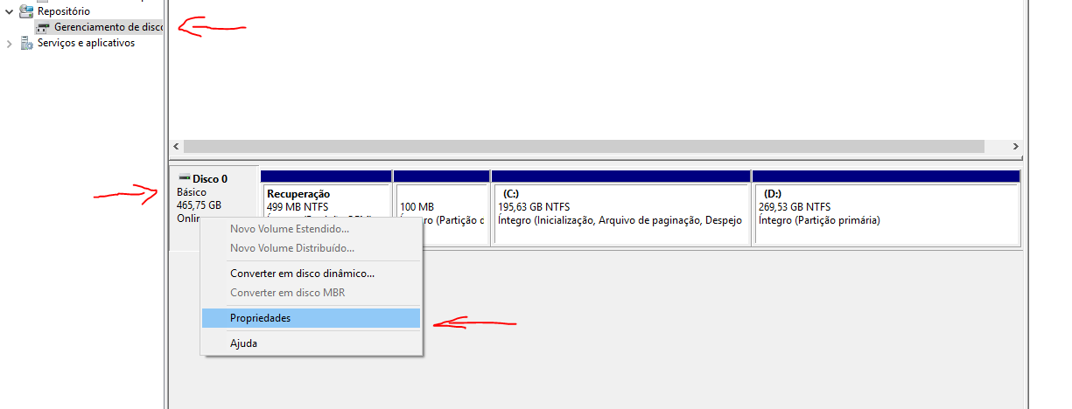Imagem 40: Tela de acesso as propriedades do disco local
Nas propriedades do disco procure pela aba “Volume”. Selecione o drive do sistema e clique no botão Propriedades.

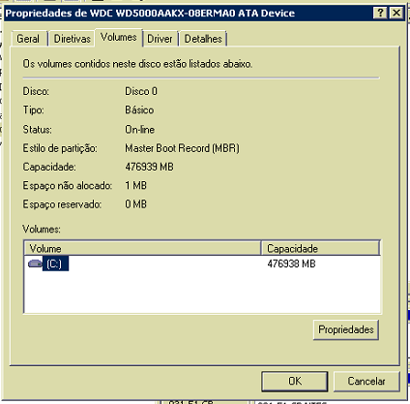Imagem 41: Tela propriedades do disco
Na próxima tela seleciona a aba “Cópias de Sombra”. Clique no Drive do sistema e depois clique no botão Habilitar.

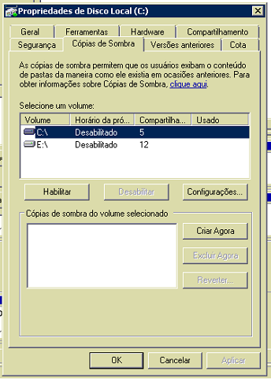

Na tela de confirmação clique no botão “Sim”.

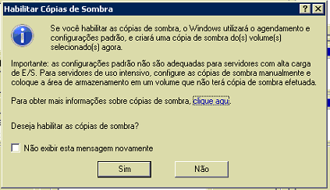Imagem 42: Tela de confirmação
Confirme todas as telas até que todas sejam fechadas e o procedimento seja concluído.

Índice de Imagens
Imagem 1: Tela inicial instalador software Office Impresso 7
Imagem 2: Tela diretório destino para instalação do software Office Impresso. 7
Imagem 3: Tela tipo instalação servidor ou terminal. 8
Imagem 4: Tela selecionar componentes para instalação. 8
Imagem 5: Tela taregas adicionais criar ícone sistema área de trabalho. 9
Imagem 6: Tela de progressão da instalação do sistema. 9
Imagem 7: Tela finalização instalação sistema. 10
Imagem 8: Tela desinstalação sistema Office Impresso. 10
Imagem 9: Tela status desinstalação barra de progresso. 11
Imagem 10: Tela finalização desinstalação software Office Impresso. 11
Imagem 11: Site Gmail página inicial de acesso opção criar conta. 14
Imagem 12: Site Gmail página cadastro novo e-mail. 15
Imagem 13: Site Gmail página cadastro novo número telefone. 15
Imagem 14: Site Gmail informar código de segurança para validação do e-mail 16
Imagem 15: Site Gmail cadastro informações finais e-mail. 16
Imagem 16: Site Gmail privacidade e termos finalização cadastro e-mail. 17
Imagem 17: Acesso ao Drive do Gmail 17
Imagem 18: Site Gmail drive criar pasta para alocar os arquivos de backup da base de dados. 18
Imagem 19: Acesso a opção de compartilhamnto da pasta backup do Drive no Gmail 18
Imagem 20: Tela de compartilhamento de pasta no Drive do Gmail 19
Imagem 21: Tela Instação software Backup and Sync. 19
Imagem 22: Tela inicial login Gmail software Backup and Sync. 20
Imagem 23: Tela inicial login Gmail software Backup and Sync 20
Imagem 24: Meu modelo Laptop configuracão 21
Imagem 25: Configurações Google drive 21
Imagem 26: Pasta repositório Google drive backup. 22
Imagem 27: Drive Gmail sincronização arquivo banco de dados repositório. 22
Imagem 28: Tela instalação software Cobian Backup. 23
Imagem 29: Acesso ao painel de controle programas e recursos 24
Imagem 30: Tela programas e recursos acessa opção ativar ou desativar recursos do Windows 24
Imagem 31: Acesso tela recursos do Windows 25
Imagem 32: Ativar serviço Cobian Backup 11 Volume Shadow Copu Requester 25
Imagem 33: Tela Cobian Backup menu lista opção importar 26
Imagem 34: Tela Cobian Backup importar arquivo ListaTarefaCobian.lst. 26
Imagem 35: Tela Cobian Backup funcionalidade editar tarefa 27
Imagem 36: Tela Cobian Backup configuração caminho arquivos backup. 27
Imagem 37: Tela Cobian Backup configuração periodicidade realização backup. 28
Imagem 38: Tela de acesso as propriedades do disco local 29
Imagem 39: Tela propriedades do disco 29
Imagem 40: Tela de confirmação 30

Índice de Tabelas
Tabela 1. Descrição módulos do sistema 5
Tabela 2. Configurações do servidor 5
Tabela 3. Configurações de rede da empresa 5
Tabela 4. Configurações estações de trabalho 6

